Duna-ipoly Nemzeti Park Igazgatóság
fejlesztési terve
(2018-2026)

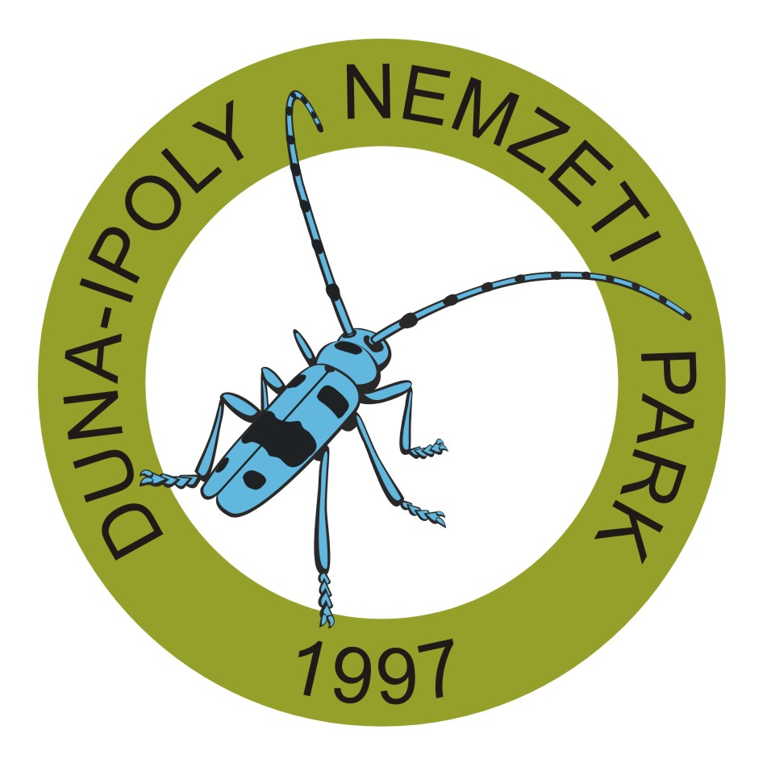

Jóváhagyta:
dr. Rácz András
helyettes államtitkár

1. A fejlesztési terv célja és kerete 3
2. Helyzetelemzés 4
2.1. Összefoglaló adatok a nemzeti park igazgatóságról 4
2.2. A fejlesztési célok kijelölését meghatározó körülmények, folyamatok 12
3. Stratégiai célok 14
3.1. Folyamatban lévő fejlesztések 16
4. Fejlesztési célok és a megvalósítást szolgáló intézkedések 18
4.1. Fejlesztési célok megvalósítását szolgáló intézkedések áttekintő térképe/térképei 19
1. melléklet: A Duna-Ipoly Nemzeti Park Igazgatóság fejlesztési tervének logikai kerete 21

A fejlesztési terv célja és kerete

Jelen terv célja, hogy a jogszabályokban, stratégiákban foglalt feladatokat alapul véve kitűzze a Duna-Ipoly Nemzeti Park Igazgatóság 2018-2026. közötti időszakra vonatkozó fejlesztési céljait. A célmeghatározás az Igazgatóság intézményi adottságaiból kiindulva és a természetvédelmi kezelői feladatok ellátását érintő legfontosabb kihívásokra – körülményekre, folyamatokra – reflektálva történik meg.
A terv feladata azonosítani azokat a fejlesztési célokat és az elérésüket szolgáló intézkedéseket, beavatkozásokat, melyekkel minőségi változás érhető el az igazgatóság működésében. A terv ennek megfelelően a jelenleg is folyamatosan végzett, az Igazgatóság alapvető működését szolgáló, fenntartási feladatok taglalására nem tér ki.
A fejlesztési célok meghatározásakor az igazgatóság azt a potenciált veszi alapul, amely a tervezési időszakra összpontosítva az intézményben – a fejlesztések megvalósításához szükséges források biztosítása esetén – rendelkezésre áll. A terv számol a már folyamatban lévő, európai uniós források felhasználásával megvalósuló fejlesztésekkel és arra épít, hogy a természetvédelmi célok elérését 2020. utáni is kiemelt feladatként kezeli az Európai Közösség a költségvetési időszak pénzügyi eszközeinek tervezésekor.
A terv az intézmény helyzetéből kiindulva (létszám, költségvetés, infrastruktúra) és az állami természetvédelmi feladatokat aktuálisan leginkább befolyásoló körülményeket azonosítva határozza meg azokat a stratégiai célokat, amelyekre erőforrásait a tervidőszakban összpontosítania kell.

Helyzetelemzés

Összefoglaló adatok a nemzeti park igazgatóságról

Alapadatok
Működési terület (ha) | 1 354 742 ha
Országos jelentőségű védett természeti terület (ha) | 124 610 ha
Natura 2000 terület (ha és db) | SAC+SPA átfedés nélkül: 267 566 ha  SAC+SPA összesen: 79 db
Ex lege védett természeti terület (ha) | 17 967 ha

Szervezeti adatok
 | őr-  szolgálat | bemutatás,  környezeti  nevelés | irodai  tevékenység  (titkárság,  Gazdasági  Osztály) | pályázat-  kezelés | természet-megőrzés | vagyon-  kezelés | összesen
Átlagos statisztikai  létszám (fő) | 37 | 37 | 14 | 22 | 11 | 47 | 168
Kormánytisztviselők  száma (fő) | 36 | 9 | 8 | 1 | 10 | 4 | 68
Munka törvénykönyve  alapján foglalkoztatott  (fő) | 0 | 5 | 3 | 20 | 0 | 15 | 43
Közfoglalkoztatott (fő,  szezonális bontásban  tél/nyár) | 1 | 23 | 3 | 1 | 1 | 28 | 57

Költségvetési adatok
Év | Működés finanszírozására fordított kiadások (eFt) | Fejlesztések finanszírozására fordított kiadások (eFt)
2015 | 1 222 421 | 1 169 046
2016 | 1 198 575 | 406 121

Vagyonkezelésben lévő terület
Művelési ág | saját használatban (ha) | haszonbérbe adva (ha)
szántó | 299,8622 | 231,5483
rét és legelő | 4 461,2304 | 5779,5148
nádas | 738,3638 | 13,8627
halastó | 7,3127 | 54,4555
erdő | 2606,3343 | 05086
fásított terület | 53,7433 | 4,7268
kivett | 1554,6563 | 183,8007
Összesen | 9721,503 | 6268,4174

Vagyonkezelésben lévő állatállomány
Fajta | egyedszám | ÁE
cikta juh | 166 | 24,9
cigája juh | 150 | 22,5
magyar szürke szarvasmarha | 429 | 405,8
Összesen

Ökoturiszitikai létesítmények és látogatottságuk
Létesítmény | db | látogatottság (fő)
Látogatóközpont | 3 | 34 088
Bemutatóhely | 6 | 129 361
erdei iskola | 1 | 3 175
tanösvény (db és km) | 17  54,5 km | (rendszeresen látogatott: 80 %)

1. Térkép: Az Igazgatóság működési területén fekvő, természetvédelmi oltalom alatt álló területek és az igazgatóság irodahálózata
Tartalmi követelmény:
- működési terület határa,
- tájegységek határa,
- települések közigazgatási határa,
- országos jelentőségű védett természeti területek,
- Natura 2000 területek,
- Központi iroda,
- Tájegységi iroda,
- Őrszolgálati iroda.

A térképet az alább becsatolt mintának megfelelően készítsék el.

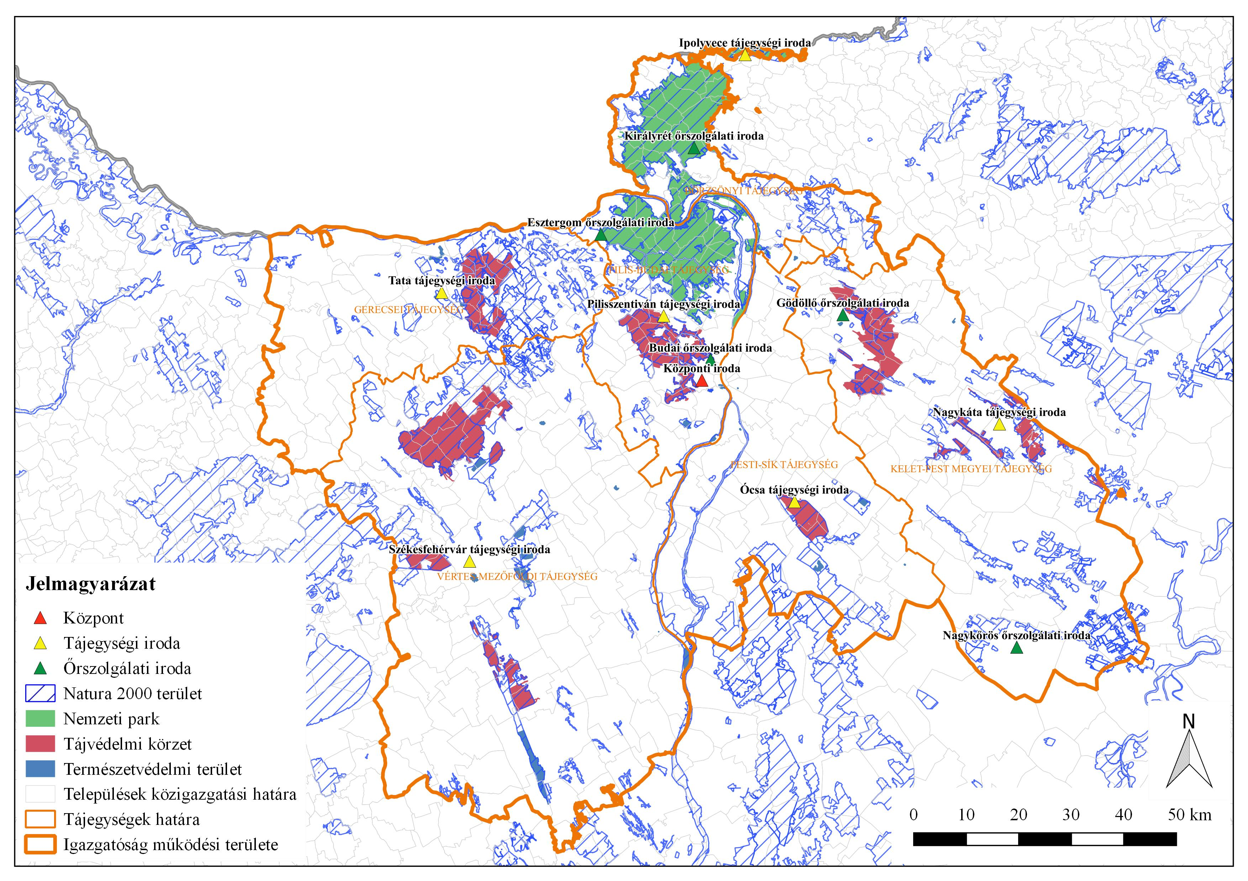

2. Térkép: Az Igazgatóság vagyonkezelésében álló védett természeti területek és a természetvédelmi kezeléshez kapcsolódó infrastruktúra főbb elemei
Tartalmi követelmény:
- működési terület határa,
- tájegységek határa,
- települések közigazgatási határa,
- saját hasznosításban álló területek,
- haszonbérbe adott területek,
- állattartó telepek,
- nyári szállások,
- gépjavító műhelyek.

A térképet az alább becsatolt mintának megfelelően készítsék el.

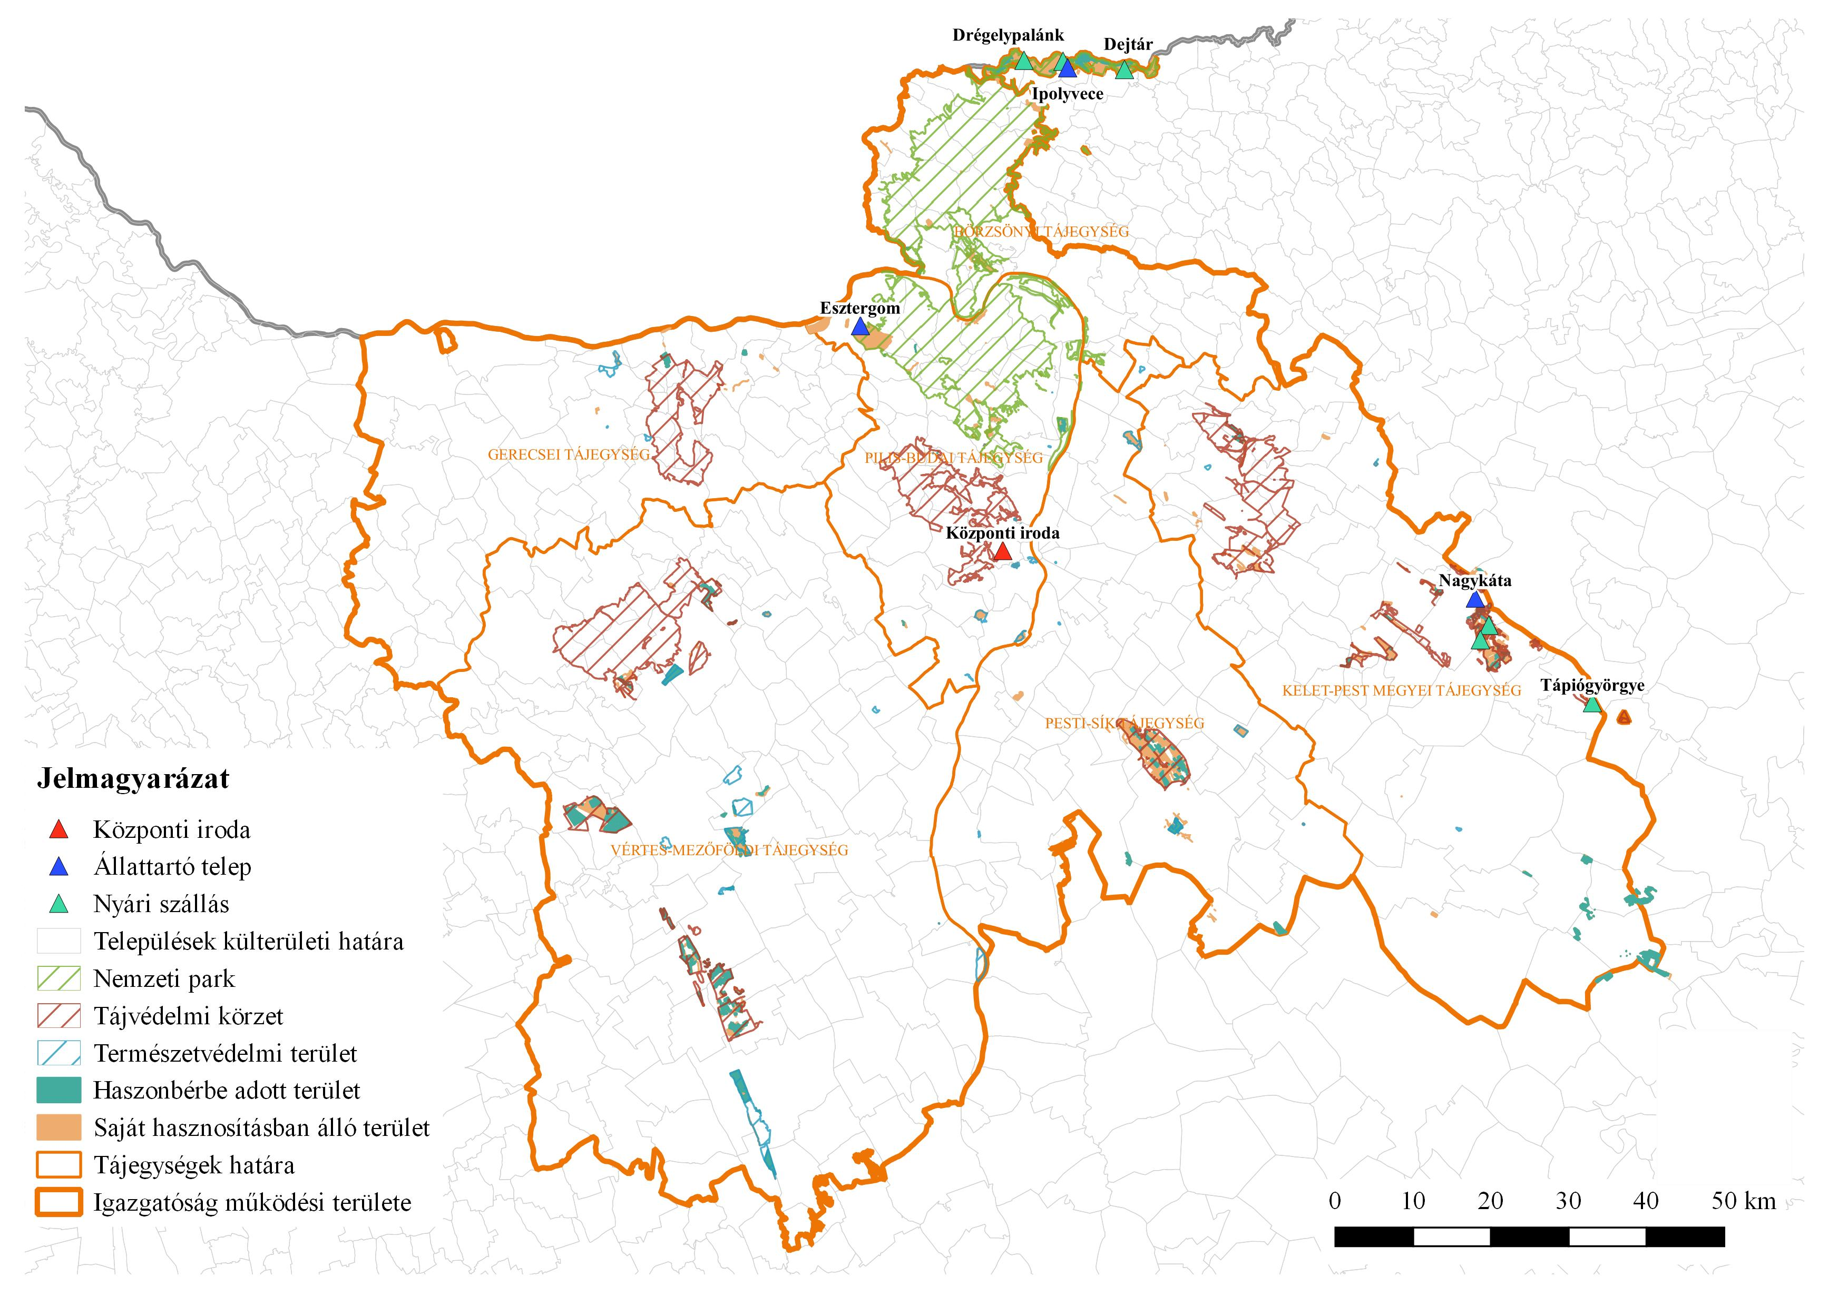

3. Térkép: Az Igazgatóság működési területén fekvő védett természeti területek és az ökoturizmushoz kapcsolódó infrastruktúra főbb elemei
Tartalmi követelmény:
- működési terület határa,
- tájegységek határa,
- települések közigazgatási határa,
- országos jelentőségű védett természeti területek,
- ökoturisztikai látogatóközpontok,
- ökoturisztikai bemutatóhelyek.

A térképet az alább becsatolt mintának megfelelően készítsék el.

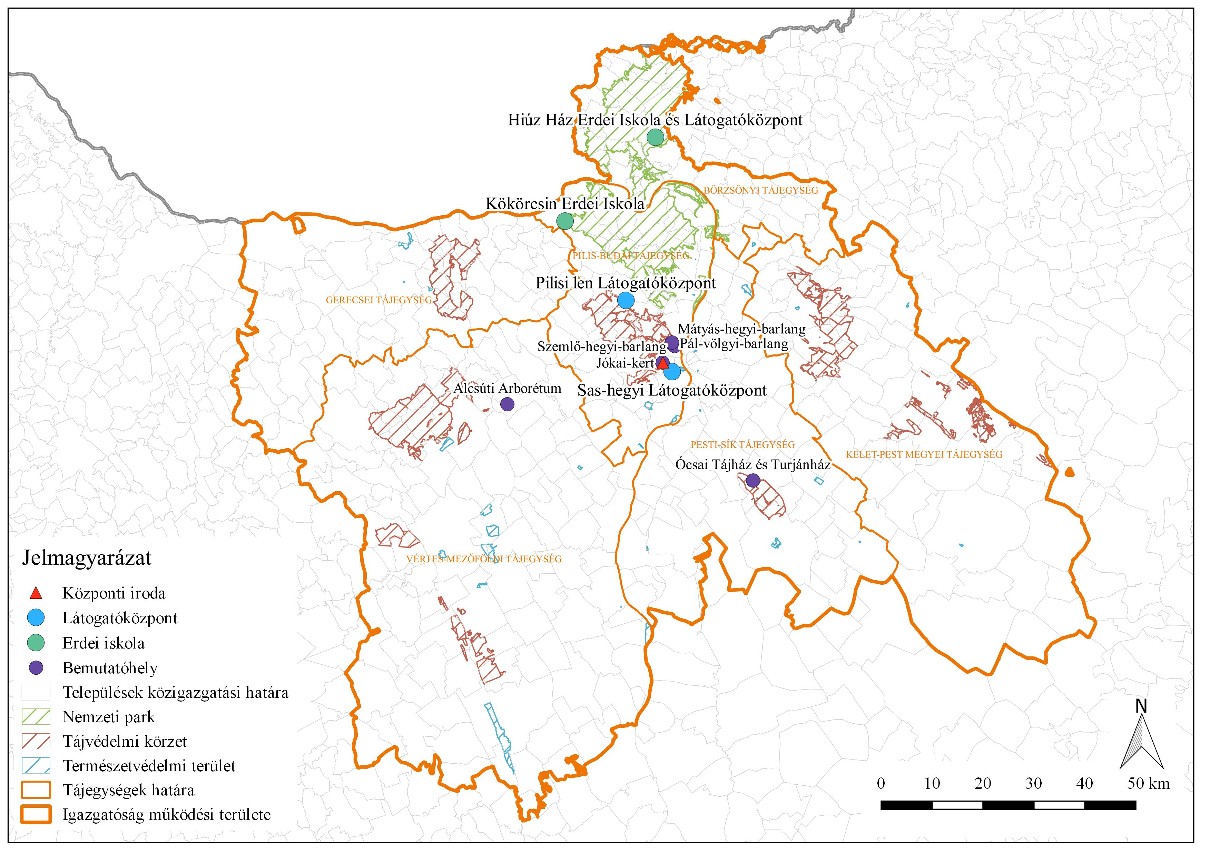

A fejlesztési célok kijelölését meghatározó körülmények, folyamatok
- A DINPI helyzetét meghatározza, hogy Budapest és az agglomeráció a működési terület közepén található. A sűrűn lakott területeken jelentkező beruházási igények és rekreációs tevékenységek jelentős nyomásnak teszik ki a védett területeket, ugyanakkor potenciált jelentenek a természetvédelem fontosságának társadalmi tudatosításához.
- Egyes területek esetében meg kell felelnünk a nemzetközi címekkel kapcsolatos elvárásoknak (Bioszféra-rezervátum, Ramsari területek, Európa Diploma, Natura 2000), a nemzetközi együttműködésekből adódó kötelezettségeknek (Danubeparks, Kárpátok Egyezmény, Europarc, testvér nemzeti parki együttműködés), és az európai uniós tagságunkból adódó jogszabályi kötelezettségeknek.
- A fejlesztési célok és célterületek kijelölésénél prioritást élveznek a kiemelt értéket képviselő (fokozottan védett, kiemelt jelölő) és a veszélyeztetett fajok és élőhelyek. Az élőhelyek közül a legsérülékenyebbek közé tartoznak az alföldi erdős-sztyepp jellegű élőhelyek és a többlet vízhatástól függő élőhelyek. Több élőhely-típus már csak kis kiterjedésben található meg. Veszélyeztetettségük egyik fontos tényezője, hogy a növényi inváziók ezeket az élőhelyeket sújtják leginkább. A vizes élőhelyek esetében problémát jelent a szárazodás, a vízvisszatartás megoldatlansága. A gyepek esetében fontos veszélyeztető tényező a használati módok megváltozása. Egyes unikális, illetve veszélyeztetett fajok esetében fennáll a veszélye, hogy a faj populációmérete a kritikus egyedszám alá csökken, ezekben az esetekben célzott fajvédelmi programokat kell megvalósítani.
- A DINPI működési területének védett és Natura 2000 területei között legnagyobb részarányban az erdők szerepelnek. Jelentős részüknél az erdőszerkezeti jellemzők (elegyesség, korosztályok megoszlása, szintezettség, holtfa és mikrohabitatok jelenléte stb.) nem felelnek meg a természetközeli erdőképnek. Mindenhol problémát okoz a túltartott vadállomány, egyes területeken a tájidegen dám és muflon jelenléte. A védett erdők egy része invazív fafajokból (akác, amerikai kőris, ostorfa, zöld juhar stb.) áll, ezek szerkezet-átalakítása szükséges.
- A nemzeti park igazgatóságok közül a DINPI működési területén található a legtöbb – közel 1500 – barlang. Ezek közül 42 fokozottan védett, több idegenforgalmi jelentőségű és egy gyógybarlang. A fejlesztési célok meghatározásával egyrészt meg kell akadályozni a geológiai képződmények és egyes helyeken a denevér fauna károsítását, másrészt ki kell elégíteni az idegenforgalmi és gyógyturisztikai hasznosítás iránti igényeket.
- A területi súlypontok kijelölésénél prioritást élveznek a DINPI vagyonkezelésében lévő területek. Ezeken a területeken a projektek nagyobb biztonsággal végrehajthatóak.
- Fontos cél a területi lefedettség biztosítása mind a bemutató tevékenységek, mind az őrzés tekintetében. Arra törekszünk, hogy valamennyi természeti tájegységben rendelkezzünk legalább egy olyan komplexummal, ami tájegység irodát és bemutatóhelyet is magába foglal.
- Az elmúlt időszakban a DINPI területének jelentős részét kitevő Közép-Magyarországi Régióban kevés forrás állt rendelkezésre, ezért fontos fejlesztések maradtak el.
- A bemutató tevékenységekkel kapcsolatos fejlesztések során alapvető feladatunk, hogy minél több embert elérjünk és növeljük a lakosság felelősségérzetét a természeti környezetünk iránt. Ki kell elégítenünk ugyanakkor a színvonalas természettudományos és kulturális ismeretterjesztés és a természetben történő aktív kikapcsolódás iránti igényt is. Utóbbiba beletartozik az önkéntesen végzett természetvédelmi munka, aminek nevelő hatása mellett gyakorlati természetvédelmi haszna is lehet. A főváros, az agglomeráció és a népszerű turisztikai célpontok környezetében jelentős a védett területek rekreációs igénybevétele, ami degradációhoz, a védett értékek pusztulásához vezethet. Emiatt helyenként a bemutató tevékenység egyik célja az érzékeny természeti értékek tehermentesítése. Végül a turisztikai kínálat és vonzerő növelésének célja a DINPI bemutatóhelyek biztonságos üzemeltetéséhez szükséges bevételek megteremtése is.
- A területi jelenlét és a természetvédelmi őrzés feltételeinek megteremtése.
- A DINPI természetvédelmi kezelői feladatainak ellátásához, a hatósági ügyekben való adatszolgáltatáshoz elengedhetetlen a biotikai adatok gyűjtése, feldolgozása, tárolása. A természetvédelmi kezelések tervezéséhez és hatásainak vizsgálatához célzott kutatásokat kell végezni.
- A DINPI Nagykátán, Ipolyvecén és Esztergomban tartja őshonos magyar állatfajták állományait, melyek a génmegőrzés mellett a területek hagyományos használatának fenntartásában is nagy szerepet játszanak. Ezen kívül Igazgatóságunk szerepet vállal a magyar kutyafajták megőrzésében is.

Stratégiai célok

A fejlesztési tervben az alábbi tematikus és területi stratégiai célokat határoztuk meg:

1. Természetvédelmi bemutató tevékenység
A DINPI működési területén Budapest és az agglomeráció lakossága és az ideáramló turizmus jelentős potenciált jelent a bemutatóhelyek látogatószámának növelésére. Az ökoturisztikai és környezeti nevelési kínálat fejlesztését az alábbi részcélok elérése érdekében tartjuk szükségesnek.
- Lakosság természeti környezetért érzett felelősségérzetének növelése.
- Alapvető feladatunk, hogy minél több embert elérjünk és növeljük a lakosság felelősségérzetét a természeti környezetünk iránt.
- Fontos célcsoportnak tekinthetőek az iskoláskorú gyerekek, akiknél ez a cél a környezeti nevelés eszközeivel valósítható meg.
- Sok védett területen olyan természetvédelmi kezelési beavatkozásokat végzünk, vagy olyan korlátozások szükségesek, amelyek jelentőségét meg kell ismertetnünk és el kell fogadtatnunk a lakossággal.
- A természeti értékek megőrzése szempontjából fontos cél, hogy a helyi lakosság tudatosságát növeljük. Olyan kedvezményeket és szolgáltatásokat biztosítsunk a számukra, aminek eredményeként a helyben található értékeket előnynek és nem korlátozó tényezőnek tekintik.
- Feladatunknak tekintjük a látogatók környezettudatosságának növelését is. Ennek érdekében a bemutatóhelyek energiaellátásánál és a hulladék kezelésénél környezetbarát megoldásokat kell alkalmazni és azokat be kell mutatni.
- Érzékeny természeti értékek tehermentesítése.
Bizonyos területeken a rekreációs igénybevételre, zavarásra, taposásra érzékeny természeti értékek megóvása érdekében úgy kell a kínálatot kialakítani, hogy a turistaforgalmat a kevésbé érzékeny területekre tereljük.
- Természettudományos és kulturális ismeretterjesztés.
A DINPI sűrűn lakott területén jelentős igény jelentkezik színvonalas természettudományos és kulturális ismeretterjesztést nyújtó bemutatóhelyek iránt.
- Aktív kikapcsolódási lehetőségek megteremtése.
A látogatók részéről igény jelentkezik a természetben, illetve a bemutatóhelyeinken zajló játékos, szórakoztató, illetve sport tevékenységeket magában foglaló programok biztosítására.
- Aktív természetvédelmi tevékenységek végzése.
A DINPI területén található nagyszámú oktatási intézmény, illetve egyes cégek részéről igény van önkéntes természetvédelmi munka végzésére, ami egyrészt növeli a résztvevők természetvédelmi elkötelezettségét, másrészt természetvédelmi kezelési célokat valósít meg.
- Turisztikai bevétel termelése érdekében turisztikai attrakciók létrehozása

2. Vizes élőhelyek helyreállítása, megőrzése és fejlesztése
A vizes élőhelyeken feladatként jelentkezik az élőhelyek helyreállítása, a vízvisszatartás megoldása, a természetvédelmi célú használati módok feltételeinek megteremtése és az invazív fajok visszaszorítása.

3. Gyepes élőhelyek helyreállítása, megőrzése és fejlesztése
A gyepes élőhelyeken feladatként jelentkezik az élőhelyek helyreállítása, a vízvisszatartás megoldása, a természetvédelmi célú használati módok feltételeinek megteremtése és az invazív fajok visszaszorítása.

4. Erdei élőhelyek helyreállítása, megőrzése és fejlesztése
A DINPI legnagyobb kiterjedésű élőhely-típusait jelentő erdők kezelése során elérendő cél az erdőszerkezeti tényezők természetességének növelése. Ki kell dolgozni a természetszerű erdőgazdálkodás és a természetvédelmi erdőkezelés gyakorlati eszközrendszerét.

5. Földtani, geológiai értékek és a hozzájuk kötődő élővilág megőrzése és bemutatása
Biztosítani kell a barlangok lezárását, illetve biztonságos megközelítésének infrastruktúráját úgy, hogy denevér élőhelyként betölthessék szerepüket. Ki kell elégíteni a barlangok megismerése, illetve gyógyturisztikai hasznosítása iránti igényeket.

6. A védett területek kezelése, a területi jelenlét és a természet-védelmi őrzés feltételeinek megteremtése
- Természetvédelmi igazgatási feladatok feltételeinek megteremtése
- Őrszolgálat létszámának és eszköztárának fejlesztése

7. Természetvédelmi célú kutatás és adatgyűjtés feltételeinek megteremtése a természetvédelmi kezelések tervezése, hatásainak vizsgálata és a hatósági adatszolgáltatás érdekében
- A DINPI természetvédelmi kezelői feladatainak ellátásához, a hatósági ügyekben való adatszolgáltatáshoz elengedhetetlen a biotikai adatok gyűjtése, feldolgozása, tárolása.
- A természetvédelmi kezelések tervezéséhez és hatásainak vizsgálatához célzott kutatásokat kell végezni.

8. Unikális, védett, veszélyeztetett, illetve jelölő fajok védelme, őshonos hazai állatfajták génmegőrzése
- Egyes veszélyeztetett fajok megőrzése aktív fajvédelmi programok végrehajtását igényli
- A DINPI Nagykátán, Ipolyvecén és Esztergomban tartja őshonos magyar állatfajták állományait, melyek a génmegőrzés mellett a területek hagyományos használatának fenntartásában is nagy szerepet játszanak. Ezen kívül Igazgatóságunk szerepet vállal a magyar kutyafajták megőrzésében is.

8. Nemzetközi együttműködésekkel kapcsolatos elvárások teljesítése
- Egyes területek esetében meg kell felelnünk a nemzetközi címekkel, kitüntetésekkel kapcsolatos elvárásoknak, ajánlásoknak, jelentési kötelezettségeknek (Bioszféra-rezervátum, Ramsari területek, Európa Diploma).
- Meg kell felelnünk az Európai Uniós tagságból adódó jogszabályi kötelezettségeknek (Natura 2000, idegenhonos inváziós fajokra vonatkozó szabályozás)
- Meg kell felelnünk a nemzetközi együttműködésekből adódó kötelezettségeknek (Danubeparks, Kárpátok Egyezmény, Europarc, testvér nemzeti parki együttműködés)

Folyamatban lévő fejlesztések

A folyamatban lévő fejlesztések az alábbi célok elérését szolgálják.

1. Természetvédelmi bemutató tevékenység
- A lakosság elérése érdekében a DINPI működési területének teljes lefedettségét kívánjuk elérni kisléptékű bemutatóhelyek hálózatának kiépítésével. Ilyen bemutatóhelyek létrehozása, illetve korszerűsítése valósul meg Pilisszentivánon, Visegrádon, Farmoson, Budapesten a Jókai-kertben, a Szemlő-hegyi- és a Pál-völgyi-barlangnál.
- A Duna-Ipoly Nemzeti Park ismertségének növelése, a lakosság tájékoztatása érdekében egy nagyforgalmú látogatóközpontot hozunk létre Dömösön.
- Terepi természetismereti programok megvalósítása érdekében a fejlesztések között szerepel egy mobil aqualabor létrehozása, családi napok szervezése, tanösvények és túraútvonalak korszerűsítése, madármegfigyelő tornyok építése.

2. Unikális és veszélyeztetett élőhelyek helyreállítása, megőrzése és fejlesztése
- A DINPI működési területén található, értékes és erősen veszélyeztetett szárazgyepek helyreállítását és megőrzését több folyamatban lévő projekt biztosítja.
- A Dunai mellékágak revitalizációja két nemzetközi projekt céljai között szerepel.
- Vízvisszatartás érdekében vízgazdálkodási létesítmények kiépítése történik a Táti-szigeteken, az Ipoly-völgyben, több Fejér megyei vizes élőhelyen, a Tápió-vidéken és a Turján-vidéken.
- A kiemelten veszélyeztetett alföldi homoki élőhelyek helyreállítása több projekt részét képezi.
- A gyepek legeltetésének / kaszálásának feltételeit teremti meg több projekt az Ipoly-völgyben, Esztergom és Nagykáta térségében.
- Az invazív fajok visszaszorítása számos projekt tevékenységei között szerepel.

3. Erdei élőhelyek helyreállítása, megőrzése és fejlesztése
- A Natura 2000 erdőterületek kezelésében részt vevő erdőtulajdonosok, az erdőgazdálkodók, erdészeti és természetvédelmi igazgatási szervek, civil szervezetek és más érintett csoportok közötti Kommunikáció erősítését szolgálja egy LIFE projekt.
- Az ártéri puhafás ligetek (91E0) helyreállítását végezzük a Táti- és Háros-szigeteken.
- Tölgyes erdei élőhelyek természetességének növelését kívánjuk elérni aktív természetvédelmi kezelési beavatkozásokkal egy nemzetközi LIFE projekt keretében.

4. Földtani, geológiai értékek és a hozzájuk kötődő élővilág megőrzése és bemutatása
- A DINPI működési területén található barlangok egy részének lezárását, illetve a denevér élőhelyek védelmét végezzük el.
- A budai idegenforgalmi barlangokban a bemutató tevékenység színvonalának emelése történik a világítás korszerűsítésével.

5. Fajvédelem és génmegőrzés
A folyamatban lévő projektek az alábbi fajvédelmi programokat valósítják meg:
- Rákosi vipera védelme a Turján-vidéken.
- Őshonos fekete nyár genotípusok gyűjtése és felszaporítása a Duna mentén.
- Őshonos Magyar fajták megőrzését szolgálja állattartó telepeink és az azokat kiszolgáló géppark fejlesztése Nagykátán, Ipolyvecén és Esztergomban

6. Természetvédelmi kezelés, területi jelenlét, természetvédelmi őrzés, adatgyűjtés, természetvédelmi kezelések tervezése és hatásainak vizsgálata
Az alábbi fejlesztési célok elérése érdekében folytatunk projekteket:
- Őrszolgálat eszköztárának fejlesztése
- Kutatás, monitoring, adatgyűjtés és adatszolgáltatás eszköztárának fejlesztése

7. Nemzetközi együttműködések
A nemzetközi címekből és együttműködésekből adódó elvárásoknak az alábbi, folyamatban lévő projektek megvalósításával kívánunk megfelelni:
- Az Ipoly-völgy Ramsari területen vizes élőhelyek fejlesztése (KEHOP).
- A DANUBEPARKS együttműködés keretében Duna menti vizes élőhelyek fejlesztése, bemutató tevékenységek és fekete nyár génmegőrzés.

Fejlesztési célok és a megvalósítást szolgáló intézkedések
Ld. a 2. és 3. mellékletek táblázatait.
A 2. melléklet alapján az egyes stratégiai célok forrásigénye az alábbiak szerint oszlik meg:
Stratégiai célok | Összesen  (ezer Ft): | Ebből folyó pályázat | Ebből tervezett projekt
1. Természetvédelmi bemutató tevékenység | 7 342 000 | 2 787 000 | 4 555 000
2. Vizes élőhelyek helyreállítása, megőrzése és fejlesztése, továbbá a hozzájuk kötődő fajok állományainak megőrzése | 6 942 700 | 2 282 700 | 4 660 000
3. Gyepes élőhelyek helyreállítása, megőrzése és fejlesztése, továbbá a hozzájuk kötődő fajok állományainak megőrzése | 3 914 335 | 2 604 335 | 1 310 000
4. Erdei élőhelyek helyreállítása, megőrzése és fejlesztése, továbbá a hozzájuk kötődő fajok állományainak megőrzése | 695 040 | 445 040 | 250 000
5. Földtani, geológiai értékek és a hozzájuk kötődő élővilág megőrzése és bemutatása | 505 000 | 325 000 | 180 000
6. A védett területek kezelése, a területi jelenlét és a természetvédelmi őrzés feltételeinek megteremtése | 1 167 000 | 167 000 | 1 000 000
7. Természetvédelmi célú kutatás és adatgyűjtés feltételeinek megteremtése a természetvédelmi kezelések tervezése, hatásainak vizsgálata és a hatósági adatszolgáltatás érdekében | 795 000 | 0 | 795 000
8. Unikális, védett, veszélyeztetett, illetve jelölő fajok védelme, őshonos hazai állatfajták génmegőrzése | 2 152 000 | 161 000 | 1 991 000
9. Nemzetközi együttműködésekkel kapcsolatos elvárások teljesítése

Fejlesztési célok megvalósítását szolgáló intézkedések áttekintő térképe/térképei

Tartalmi követelmény: A tartalmi elemek értelemszerűen az intézkedések mibenléte alapján változnak. Az alábbiak merülhetnek fel többek között:
- élőhely-rekonstrukciók megvalósítása
- állattartó telepek fejlesztése
- ökoturisztikai bemutatóhelyek kialakítása, bővítése, felújítása,
- ökoturisztikai látogatóközpontok kialakítása, bővítése, felújítása,
- őrszolgálati irodák kialakítása, bővítése, felújítása,
- központi iroda, ill. irodák kialakítása, bővítése, felújítása
Fenti felsorolás példálózó és nem kizárólagos lista.

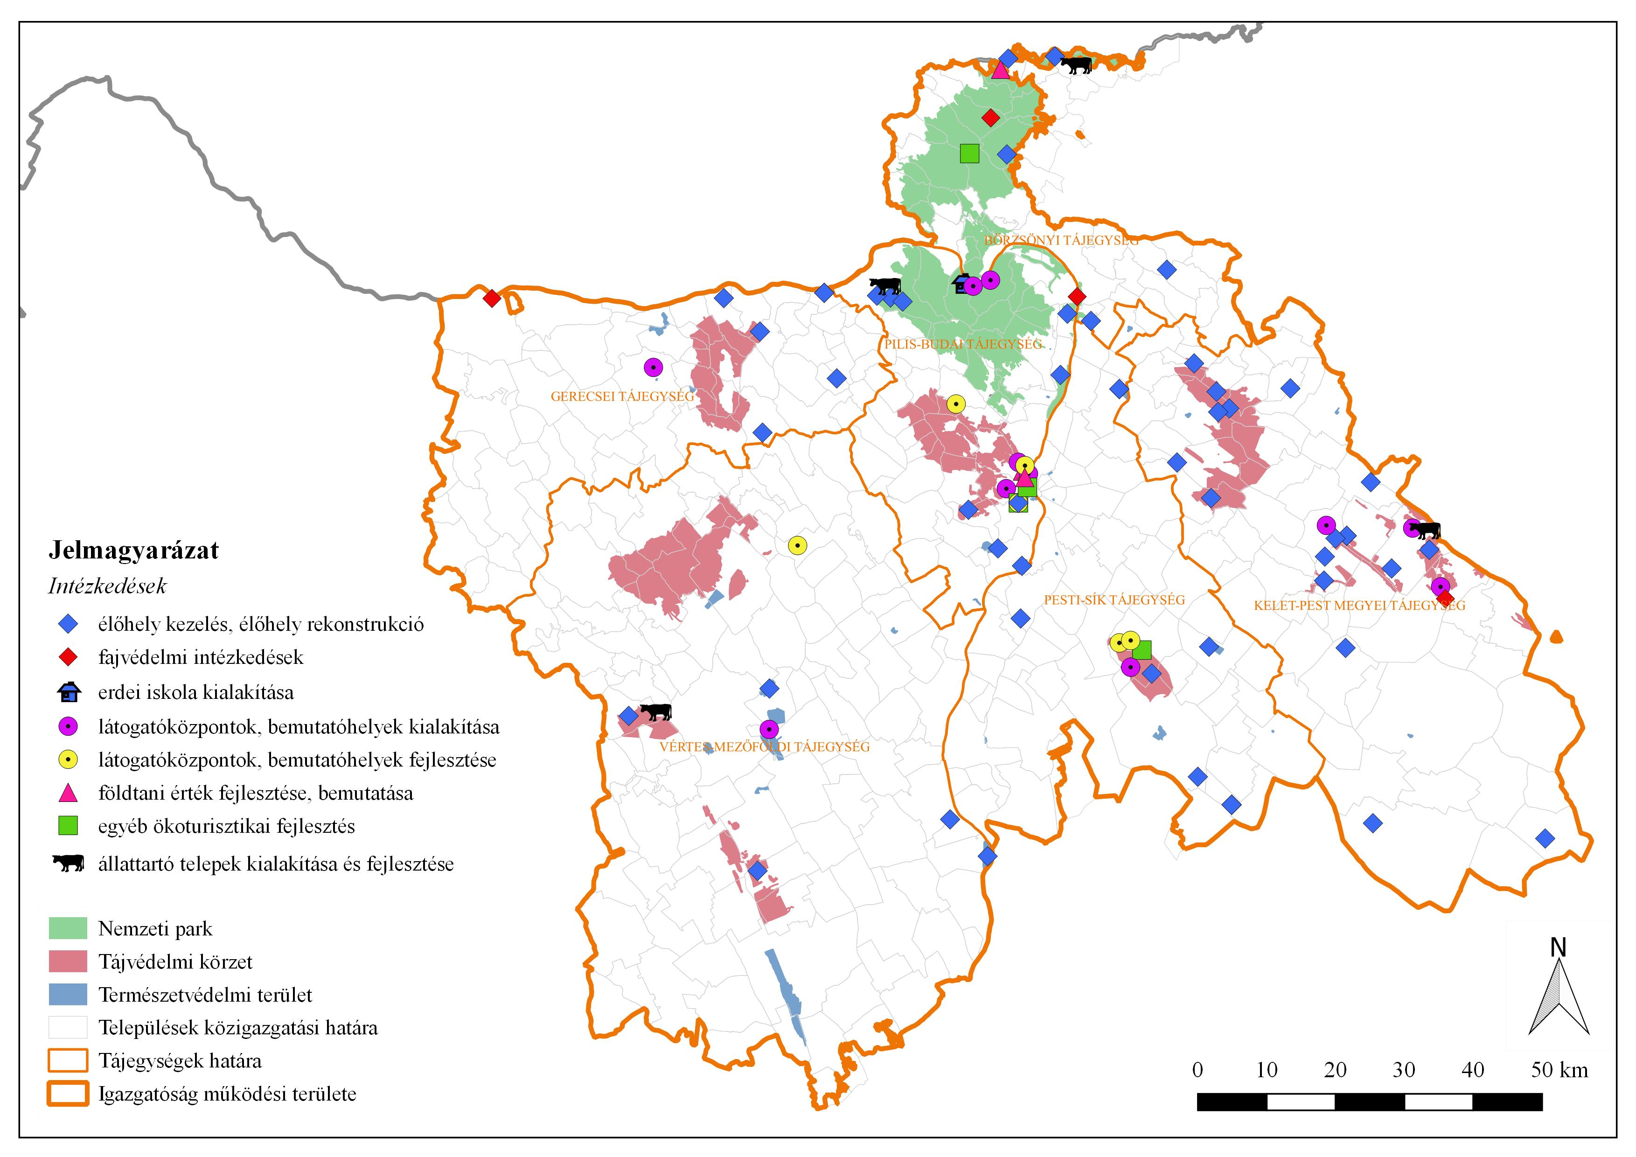

melléklet: A Duna-Ipoly Nemzeti Park Igazgatóság fejlesztési tervének logikai kerete

Ld. 1. melléklet

